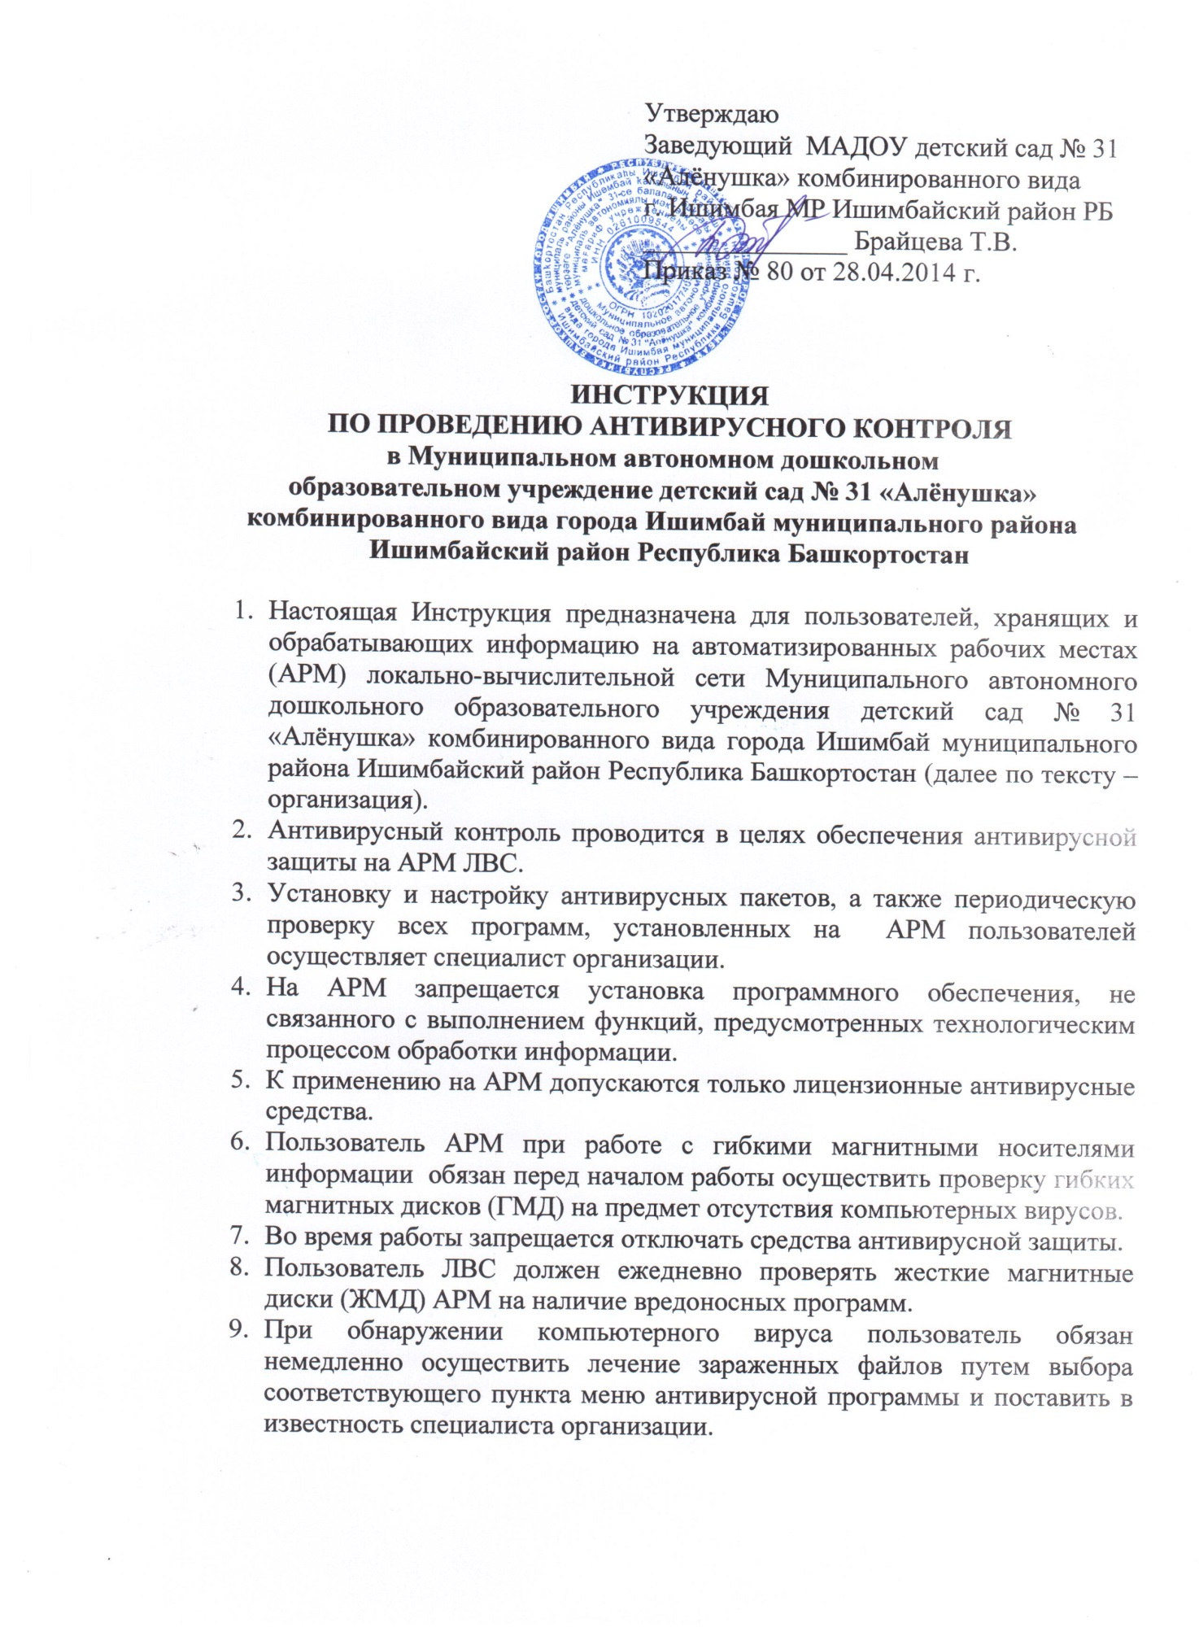

1. Техник проводит, в случае необходимости, повторное лечение зараженных файлов путем выбора соответствующего пункта меню антивирусной программы и после этого вновь проводит антивирусный контроль.
2. В случае обнаружения на ГМД нового вируса, не поддающегося лечению, пользователь обязан прекратить использование ГМД.
3. В случае обнаружения на ЖМД не поддающегося лечению вируса, техник обязан поставить в известность администрацию организации, прекратить работу на АРМ и в возможно короткие сроки обновить пакет антивирусных программ.
4. Периодическое обновление антивирусных пакетов на сервере осуществляют специалисты организации, конкретно работающие за данным ПК.